Resolución del Pleno del Instituto de Transparencia, Acceso a la Información Pública y Protección de Datos Personales del Estado de México y Municipios, con domicilio en Metepec, Estado de México, a once de diciembre de dos mil diecinueve.

VISTO el expediente electrónico formado con motivo del recurso de revisión número 09045/INFOEM/IP/RR/2019, interpuestos por la C. xxxxxxxxxx, en lo sucesivo la parte Recurrente, en contra de la respuesta de la Secretaría Técnica de Gabinete, en lo subsecuente El Sujeto Obligado, se procede a dictar la presente resolución y,

R E S U L T A N D O S

PRIMERO. De la Solicitud de Información.
Que en fecha siete de noviembre de dos mil diecinueve, la parte Recurrente, presentó a través del Sistema de Acceso a la Información Mexiquense (SAIMEX) ante El Sujeto Obligado, solicitud de acceso a la información pública, registrada bajo el número de expediente 00032/SETEGA/IP/2019 mediante la cual solicitó la información en el tenor siguiente:

“De la Sesión del Consejo Estatal de la Agenda 2030 que se llevó acabo el día 6 de noviembre de este año en el Centro Cultural Mexiquense, solicito lo siguiente: 1.- Lista de asistentes que contenga Nombre, Cargo, Dependencia pública/Institución/Organización civil/Sector empresaria/sociedad etc. 2.-Vídeo "La agenda 2030 en el Estado de México". 3. Informe de actividades para el cumplimiento de los objetivos de la agenda 2030. 4.- Convenio celebrado entre el Gobierno del Estado de México y el PNUD para la identificación de aceleradores del desarrollo dostenible local en las 20 regiones del Estado de México” [Sic]

Que EL Recurrente, señalo como modalidad de entrega en ambos casos: “a través del SAIMEX”.

SEGUNDO. De la respuesta del Sujeto Obligado.
Que en fecha veintinueve de noviembre de dos mil diecinueve, en el expediente electrónico formado en el sistema SAIMEX, se aprecia que El Sujeto Obligado emitió su respuesta a la solicitud de información, en los términos siguientes:

“SE ADJUNTA OFICIO No. 20300000010000S/058/2019 MEDIANTE EL CUAL SE OTORGA RESPUESTA”

Remitiendo para tal efecto en la solicitud cinco documentos electrónicos en formatos rar y PDF, denominados: “VIDEO LA AGENDA 2030 EN EL EDOMEX.rar”, “Lista Asistentes 6 nov.pdf”, “Informe.pdf”, “Acta 6a Ext 2019.pdf” y “Respuesta SI-032-SETEGA-IP-2019.pdf”, de los cuales se llevara a cabo su análisis en la parte considerativa de la presente resolución.

TERCERO. Del recurso de revisión.
Resultando que con la respuesta notificada por El Sujeto Obligado, El Recurrente interpuso el recurso de revisión, en fecha tres de diciembre de dos mil diecinueve, el cual fue registrado en el sistema electrónico con el expediente número 09045/INFOEM/IP/RR/2019, en el cual como:

Acto Impugnado, manifestó:
“La clasificación del Convenio para la identificación de aceleradores del desarrollo sostenible celebrado entre el Gobierno del Edomex y el PNUD (Programa de Naciones Unidas para el Desarrollo)”

Y como razones o motivos de inconformidad:
“El Convenio para la identificación de aceleradores del desarrollo sostenible fue firmado en un acto Público de la Sesión del Consejo Estatal de la Agenda 2030 el día 06 de noviembre del presente año, no puede ser considerado como reservada pues no encuadra con su clasificación, es decir, no actualiza las fracciones VII y X del artículo 140 de la LTAIPEM, puesto que, nunca existe ni existió un proceso deliberativo que contenga opiniones y recomendaciones o puntos de vista de servidores públicos hasta en tanto sea adoptada la decisión definitiva dentro del Convenio que solicito. Segundo,no existe ningún daño que pueda producirse con la publicación de la información ni es mayor que el interés público de conocer la información de referencia, puesto que, la Agenda 2030 y es orden internacional y los esfuerzos, colaboraciones, acciones, convenios, contratos, metodologías, etc, son de carácter público y el reservar ese tipo de información va en contra del los 17 ODS de la AGENDA 2030. Sumado a lo anterior, por qué debería ser información reservada si el convenio busca la identificación de aceleradores del desarrollo sostenible, es decir, un documento que solo sienta las bases de colaboración para la creación de Programas; objetivos, estrategias, líneas de acción que de este deriven en beneficio de los Municipios del Estado de México.”

CUARTO. Del turno y admisión del recurso de revisión.
Que en fecha tres de diciembre de dos mil diecinueve, el medio de impugnación le fue turnado a la Comisionada Zulema Martínez Sánchez, por medio del sistema electrónico SAIMEX.

Por lo que en términos del artículo 185 fracción I de la Ley de Transparencia y Acceso a la información Pública del Estado de México y Municipios, el nueve de diciembre de dos mil diecinueve, se dictó el acuerdo por medio del cual se admitió el recurso de mérito al considerarse que era procedente, al cumplirse con los requisitos de procedencia y de procedibilidad establecidos en los artículos 179 y 180 de la ley en la materia, los cuales si están contenidos en la impugnación, determinándose en ellos, un plazo de siete días para que las partes manifestaran lo que a su derecho corresponda en términos del numeral antes citado.

QUINTO. De la etapa de instrucción.
Que, una vez transcurrido el término legal referido, para el caso del Recurso de Revisión El Sujeto Obligado en fecha dieciocho de diciembre de dos mil diecinueve, presentó su informe justificado a través del archivo electrónico: “Informe Justificado RR 0945.pdf”, el cual se puso a la vista el veinte de diciembre del año dos mil diecinueve a efecto de que la parte recurrente emitiera las consideraciones que estimara conducentes, sin embargo, se hizo constar que el recurrente no realizó manifestación alguna, no aportó pruebas ni alegatos.

SEXTO. Del cierre de instrucción.
Que una vez transcurrido el término legal, se decretó el cierre de instrucción en fecha trece de enero de dos mil diecinueve, en términos del artículo 185 Fracción VI de la Ley de Transparencia y Acceso a la Información Pública del Estado de México y Municipios, iniciando el término legal para dictar resolución definitiva del asunto.

SEPTIMO. De la ampliación del término para resolver.
Que mediante acuerdo de fecha seis de febrero de dos mil veinte, se amplió el término para resolver los presentes recursos de revisión en términos del artículo 181 párrafo tercero de la Ley de Transparencia y Acceso a la Información Pública del Estado de México y Municipios por un plazo de quince días hábiles, por lo que se turnó a efecto de que se emitiera la resolución que en derecho proceda a efecto de emitir el fallo correspondiente el cual se pronuncia de acuerdo a los siguientes:

CONSIDERANDOS

PRIMERO. De la competencia.
Este Instituto de Transparencia, Acceso a la Información Pública y Protección de Datos Personales del Estado de México, es competente para conocer y resolver el presente recurso de revisión interpuesto por la Recurrente conforme a lo dispuesto en los artículos 6, apartado A, fracción IV de la Constitución Política de los Estados Unidos Mexicanos, 5, párrafos vigésimo segundo, vigésimo tercero y vigésimo cuarto fracción IV de la Constitución Política del Estado Libre y Soberano de México, 1, 2 fracción II, 13, 29, 36 fracciones II y III, 176, 178, 179 fracción I, 181 párrafo tercero, 182, 185, 188 y 194 de la Ley de Transparencia y Acceso a la Información Pública del Estado de México y Municipios, 9 fracciones I, XXIV, 11 y 14 fracción I del Reglamento Interior del Instituto de Transparencia, Acceso a la Información Pública y Protección de Datos Personales del Estado de México.

SEGUNDO. Sobre los alcances del recurso de revisión.
Derivado de la impugnación realizada, es menester señalar que el recurso de revisión inmerso en la Ley de Transparencia vigente en la entidad, tiene el fin y alcance que señalan los numerales 176, 179, 181 párrafo cuarto, 194 y 195 y demás aplicables de la Ley de Transparencia y Acceso a la Información Pública del Estado de México y Municipios vigente, el cual será analizado conforme a las actuaciones que obren en el expediente electrónico, con la finalidad de reparar cualquier posible afectación al derecho de acceso a la información pública y garantizando el principio rector de máxima publicidad.

TERCERO. De las causas de improcedencia.
En el procedimiento de acceso a la información y de los medios de impugnación de la materia, se advierten diversos supuestos de procedibilidad, los cuales deben estudiarse con la finalidad de dar cumplimiento a los principios de legalidad y objetividad inmersos en el artículo 9 de Ley de Transparencia y Acceso a la Información Pública del Estado de México y Municipios, en correlación con la seguridad jurídica que debe generar lo actuado ante este Organismo garante.

De lo anterior, el estudio de las causas de improcedencia que se hagan valer por las partes o que se advierta de oficio por este Resolutor debe ser objeto de análisis previo al estudio de fondo del asunto, ya que el estudio de los presupuestos procesales sobre el inicio o trámite de un proceso genera eficacia jurídica de las resoluciones, más aún que se trata de una figura procesal adoptada en la ley de la materia la cual impide su estudio y resolución cuando una vez admitido el recurso de revisión, se advierta una causa de improcedencia que permita sobreseer el recurso de revisión sin estudiar el fondo del asunto; circunstancias anteriores que no son incompatibles con el derecho de acceso a la justicia, ya que éste no se coarta por regular causas de improcedencia y sobreseimiento con tales fines.

Así es que tenemos que la fracción II del artículo 180 de la Ley de Transparencia y Acceso a la Información Pública del Estado de México y Municipios, establece, entre otros, como requisito de procedibilidad que el recurrente elija o señale la dirección o el medio por el cual habrá de recibir las notificaciones, requisito que no se refiere en la solicitud de información, ni en el recurso de revisión, sin embargo, el último párrafo del artículo en cita refiere que respecto a la fracción II, no es indispensable que se contenga, por ende no es óbice para determinar una notoria improcedencia del presente recurso de revisión (independiente a la admisión ya hecha), pues el propio artículo prevé la salvedad que lo hace procedente aún y cuando no lo contenga, en atención a ello se dirá pues, que el medio para hacerle llegar las notificaciones al recurrente será a través del SAIMEX, pues es el medio por el cual hasta el momento ha recibido todas las notificaciones.

Por otro lado una vez que se analizó el expediente referido al rubro, se cae en la cuenta de que no se actualiza ninguna de las casuales de improcedencia a continuación transcritas:

“Artículo 191. El recurso será desechado por improcedente cuando:
    - Sea extemporáneo por haber transcurrido el plazo establecido en la presente Ley, a partir de la respuesta;
    - Se esté tramitando ante el Poder Judicial de la Federación algún recurso o medio de defensa interpuesto por el recurrente;
    - No actualice alguno de los supuestos previstos en la presente Ley;
    - No se haya desahogado la prevención en los términos establecidos en la presente Ley;
    - Se impugne la veracidad de la información proporcionada;
    - Se trate de una consulta, o trámite en específico; y
    - El recurrente amplíe su solicitud en el recurso de revisión, únicamente respecto de los nuevos contenidos.”

Ya que no fueron interpuestos de forma extemporánea, no se acredita que se estén tramitando ante el Poder Judicial Federal, no se impugnó la veracidad de la información proporcionada, no es una consulta, o trámite en específico, ni tampoco se advierte que el recurrente amplíe sus solicitudes en los recursos de revisión, por lo que al no existir causas de improcedencia invocadas por las partes ni advertidas de oficio, este Resolutor se avoca al análisis del fondo del asunto que nos ocupa.

Así las cosas, al no existir causas de improcedencia invocadas por las partes ni advertidas de oficio por este Resolutor, se procede al análisis del asunto en los siguientes términos.

CUARTO. Estudio y resolución del asunto.
Ahora bien, se procede al análisis de los presentes recursos, así como al contenido íntegro de las actuaciones que obran en los expedientes electrónicos, para así estar en posibilidad este Órgano Colegiado de dictar el fallo correspondiente conforme a derecho, tomando en consideración los elementos aportados por las partes y apegándose en todo momento al principio de máxima publicidad consagrado en nuestra Constitución Federal, Local y demás leyes aplicables en la materia, así como en los tratados internacionales en los que el Estado Mexicano es parte, en concordancia con el párrafo tercero del artículo 1 de la Constitución Federal y el diverso 8 de la Ley de Transparencia local.

En primer término nos avocaremos a estudiar la respuesta dada por el sujeto obligado, y posterior a ello el estudio del acuerdo de reserva, así tenemos que el recurrente solicitó lo siguiente:

De la Sesión del Consejo Estatal de la Agenda 2030 que se llevó acabo el día 6 de noviembre de este año en el Centro Cultural Mexiquense:

1.- Lista de asistentes que contenga Nombre, Cargo, Dependencia pública/Institución/Organización civil/Sector empresarial/sociedad etc.

2.-Vídeo "La agenda 2030 en el Estado de México".

3. Informe de actividades para el cumplimiento de los objetivos de la agenda 2030.

4.- Convenio celebrado entre el Gobierno del Estado de México y el PNUD (Programa de Naciones Unidad para el Desarrollo) para la identificación de aceleradores del desarrollo sostenible local en las 20 regiones del Estado de México.

Para tal efecto el sujeto obligado en su respuesta remitió el video de la agenda 2030 en el Estado de México, la lista Asistentes del 6 de noviembre de 2019 y el Informe de actividades para el cumplimiento de los objetivos de la agenda 2030, es decir, lo referente a los puntos uno (1), dos (2) y tres (3) y respecto del punto cuatro (4), remitió acuerdo de clasificación como reservada, siendo precisamente ese acuerdo de reserva de la información, respecto del punto cuatro (4), el que llevó al hoy recurrente a interponer el recurso de revisión.

En efecto el recurrente no hizo manifestación alguna que haga caer en la cuenta que es su deseo inconformarse por la contestación dada respecto de la agenda 2030 en el Estado de México, la lista Asistentes del 6 de noviembre de 2019 y el Informe de actividades para el cumplimiento de los objetivos de la agenda 2030, es decir, lo referente a los puntos uno (1), dos (2) y tres (3), estamos pues, ante un acto consentido, lo anterior es así porque a través de su impugnación a través del SAIMEX, de forma expresa señalo como Acto Impugnado: “La clasificación del Convenio para la identificación de aceleradores del desarrollo sostenible celebrado entre el Gobierno del Edomex y el PNUD (Programa de Naciones Unidas para el Desarrollo).” (sic), como podemos apreciar el recurrente de forma muy clara hace referencia a que no se le entregó el convenio por la clasificación de la que fue objeto, se infiere entonces que por lo que hace a las otros tres puntos, quedó colmado el derecho de acceso a la información del hoy recurrente, pues el sujeto obligado remite dichas constancias, tal y como las requirió el recurrente, y de las cuales no expresa inconformidad alguna, no queda lugar a dudas que excluye de forma intencional y meramente de forma voluntaria las constancias esgrimidas en los puntos 1, 2 y 3, pues de ellas ni siquiera mención hizo al momento de impugnar la respuesta del sujeto obligado.

Luego entonces, se advierte la existencia de un acto consentido en la falta de impugnación de la información contenida en respuesta respecto de las constancias solicitadas, refiriéndonos al Informe de actividades para el cumplimiento de los objetivos de la agenda 2030, el recurrente no aduce cuestiones como que no se remitió dato alguno, o que era ilegible o que simplemente no abriera tal archivo informático, no, en ello no repara ni se advierte de la lectura del texto impugnatorio cuestión de tal índole, lo que se constituye como un acto consentido propiamente dicho, porque la materia de la información solicitada fue satisfecha y por ende no recurrida.

Es necesario decir que estamos ante la presencia de actos propiamente consentidos por haber sido satisfechos o colmados; pues no se aprecia que la contestación dada a los puntos de mérito del texto petitorio, le causen molestia al particular, y es que bastaba que el entonces peticionario se inconformase de que no se le entregaron las constancias de la agenda 2030 en el Estado de México, la lista Asistentes del 6 de noviembre de 2019 y el Informe de actividades para el cumplimiento de los objetivos de la agenda 2030 o que no era la que pidió, para que este Órgano resolutor advirtiera que es su voluntad y único deseo el combatir aquellos puntos, es decir, no podemos inferir a partir de una no impugnación que una inconformidad es positiva u objetiva o que sí existió, pues se parte de la idea que una premisa constituida para advertir circunstancias tangibles u observables han de hacer notar la existencia ya sea de una consciencia volitiva (concreta) o de una cosa cierta.

Por el contrario cuando el recurrente emplea aforismos para impugnar la respuesta, se debe abocar a los puntos que combate cuando del propio análisis del resolutor o del dicho del accionante, o ambos, se desprende que están colmados los puntos que se solicitaron, que se atendieron y que no se debaten. Pues de forma apodíctica ha sido vertida la voluntad del recurrente de forma expresa en impugnar sólo aquel punto que visiblemente le afecto en su esfera jurídica y que por ende se aprecia en su texto agravioso.

El acto consentido [propiamente dicho], se aprecia en el presente asunto, pues de forma expresa el recurrente ha de aceptar de forma positiva, tangible y real, que la información proporcionada por el sujeto obligado respecto de los puntos uno, dos y tres, colma su solicitud, pues no es necesario (al no establecerse en norma alguna), que se deba decir por parte de la recurrente (ya sea de forma expresa o tácita) que no desea impugnar la contestación, máxime que le fue respondida en los términos pedidos, en otras palabras, el particular tiene la gnosis de que no desea impugnar lo que ya le remitieron o no le causa molestia, y por ende se configura un acto consentido relativo a lo solicitado en el punto antes señalado.

Se afirma que es un acto consentido, porque el hoy recurrente habría tenido la libertad en su momento procesal oportuno de impugnar lo contestado, al evocar silogismos que denotaran su agravio ante la respuesta, sin embargo, ha de haber hecho lo contrario, de sus premisas excluye de forma intencional y con conocimiento de causa la información pedida respecto de las constancias de la agenda 2030 en el Estado de México, la lista Asistentes del 6 de noviembre de 2019 y el Informe de actividades para el cumplimiento de los objetivos de la agenda 2030; al no emitir pronunciamiento alguno, el recurrente ha de expresarse de tal suerte que es indubitable e indefectible, su puntualizada intención volitiva de no impugnar tales rubros; es positiva tal afirmación cuya trascendencia afecte la presente resolución porque no debe dejarse de lado el análisis de cada punto controvertido expuesto en el recurso de revisión, por lo que una vez expuesto lo anterior, se colige que el recurrente consiente la entrega de la información de los referidos puntos uno, dos y tres, pues como se repite, de forma muy clara impugna: “…La clasificación del Convenio para la identificación de aceleradores del desarrollo sostenible celebrado entre el Gobierno del Edomex y el PNUD (Programa de Naciones Unidas para el Desarrollo)…” (sic), excluyendo de forma intencional las constancias entregadas respecto de la agenda 2030 en el Estado de México, la lista Asistentes del 6 de noviembre de 2019 y el Informe de actividades para el cumplimiento de los objetivos de la agenda 2030, que el sujeto obligado sí le entregó.

Lo anterior es así debido a que cuando el solicitante no expresa razón o motivo de inconformidad en contra de todos los rubros de la respuesta que pudieran ser un agravio a su derecho, los mismos deben estimarse atendidos. Sirve de apoyo a lo anterior, por analogía, la Tesis Jurisprudencial Número 3ª./J.7/91, publicada en el Semanario Judicial de la Federación y su Gaceta bajo el número de registro 174,177, que establece lo siguiente:

REVISIÓN EN AMPARO. LOS RESOLUTIVOS NO COMBATIDOS DEBEN DECLARARSE FIRMES. Cuando algún resolutivo de la sentencia impugnada afecta a la recurrente, y ésta no expresa agravio en contra de las consideraciones que le sirven de base, dicho resolutivo debe declararse firme. Esto es, en el caso referido, no obstante que la materia de la revisión comprende a todos los resolutivos que afectan a la recurrente, deben declararse firmes aquéllos en contra de los cuales no se formuló agravio y dicha declaración de firmeza debe reflejarse en la parte considerativa y en los resolutivos debe confirmarse la sentencia recurrida en la parte correspondiente.

Así, la parte de la solicitud sobre la que no se expresó inconformidad, debe declararse consentida por la hoy Recurrente, ya que no pueden producirse efectos jurídicos tendentes a revocar, confirmar o modificar la parte de la respuesta con relación a la parte de la solicitud que no fue motivo de disenso ya que se infiere un consentimiento del Recurrente ante la falta de impugnación. Sirve de sustento a lo anterior, por analogía, la tesis jurisprudencial número VI.3o.C. J/60, publicada en el Semanario Judicial de la Federación y su Gaceta bajo el número de registro 176,608 que a la letra dice:

ACTOS CONSENTIDOS. SON LOS QUE NO SE IMPUGNAN MEDIANTE EL RECURSO IDÓNEO. Debe reputarse como consentido el acto que no se impugnó por el medio establecido por la ley, ya que si se hizo uso de otro no previsto por ella o si se hace una simple manifestación de inconformidad, tales actuaciones no producen efectos jurídicos tendientes a revocar, confirmar o modificar el acto reclamado en amparo, lo que significa consentimiento del mismo por falta de impugnación eficaz.

En ese orden de ideas por lo que hace a los puntos uno (1), dos (2) y tres (3), se considera que colman lo solicitado, en primer término porque esta Autoridad Garante del acceso a la información pública no cuenta con las atribuciones para determinar si las documentales públicas puestas a disposición por los sujetos obligados son auténticas o falsas, sino de garantizar que los sujetos obligados cumplan con sus obligaciones de transparencia y hagan entrega de la información que se les solicita y en segundo término por que el recurrente no impugno la información que se le remitió en dichos puntos, como ya se analizó anteriormente.

Ahora, por lo que respecta al punto cuatro (4), de la solicitud de información y que se remitió acuerdo de reserva de la información, es en este punto donde se fija el análisis del presente asunto, es decir, el estudio no estribara en sí el Sujeto Obligado cuenta con fuente obligacional o no, para generar, administrar o poseer el convenio solicitado, o de ser el caso, de si dichas funciones revisten de cualidades potestativas, que supongan la generación o no, de la información, en caso de que se actualice alguna hipótesis casuística, no, sobre aquellas situaciones no se reparara pues como se aprecia del expediente electrónico en que se actúa, el sujeto obligado cuenta con dicho convenio específicamente solicitado, tan es así que los reservó, pues manifestó en su respuesta, en lo medular lo siguiente:

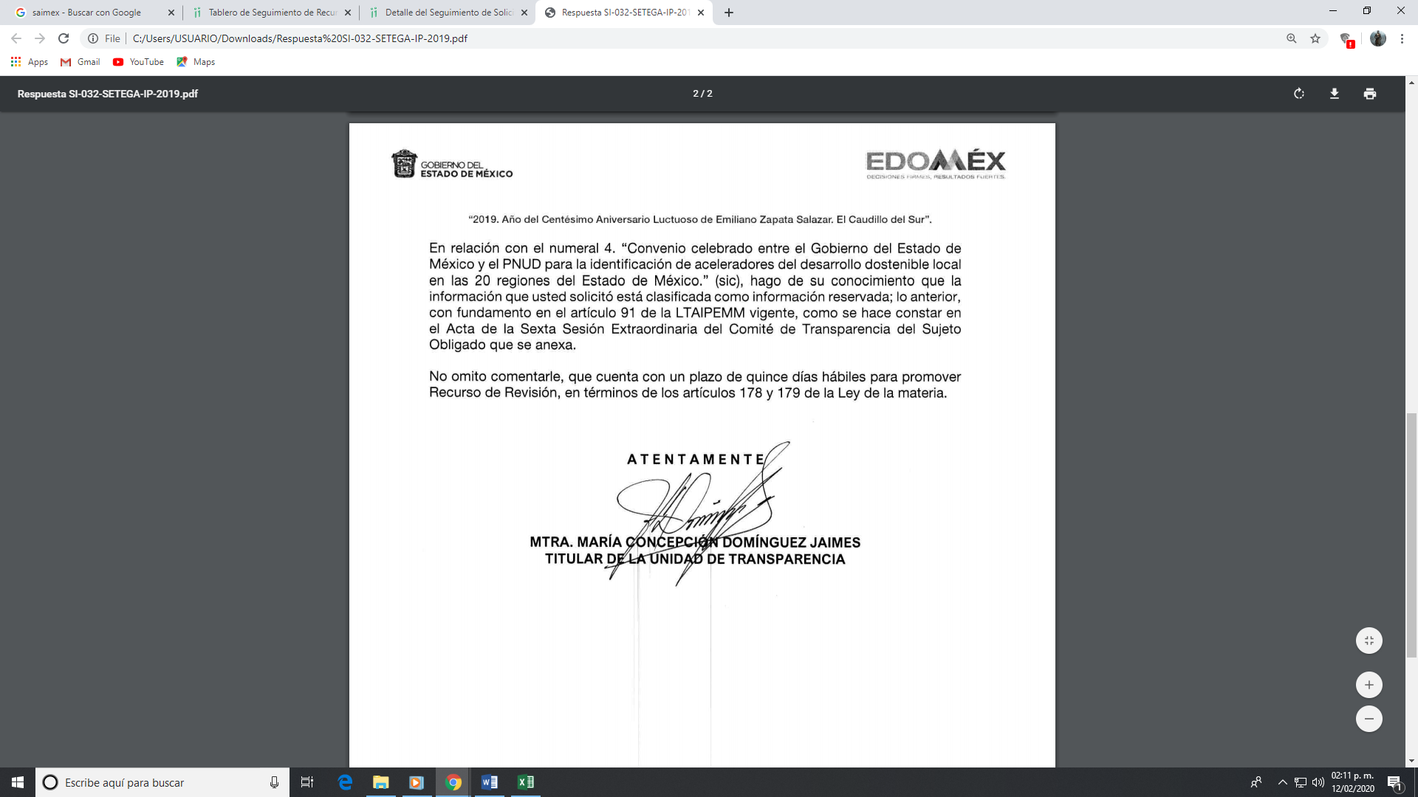

Adjuntando para tal efecto el acta de la sesión del Comité de Transparencia, donde se clasifica el convenio en comento como reservado, sin embargo, del análisis a dicha acta así como la fundamentación y motivación el artículo 128 de la Ley de Transparencia y Acceso a la Información Pública del Estado de México y Municipios, establece lo siguiente:

“Artículo 128. En los casos en que se niegue el acceso a la información, por actualizarse alguno de los supuestos de clasificación, el Comité de Transparencia deberá confirmar, modificar o revocar la decisión.

Para motivar la clasificación de la información y la ampliación del plazo de reserva, se deberán señalar las razones, motivos o circunstancias especiales que llevaron al sujeto obligado a concluir que el caso particular se ajusta al supuesto previsto por la norma legal invocada como fundamento. Además, el sujeto obligado deberá, en todo momento, aplicar una prueba de daño.” (Énfasis añadido)

La presente hipótesis normativa refiere que para motivar la clasificación de la información se deben señalar las circunstancias especiales que llevaron a concluir que el convenio solicitado, en particular, se ubica en alguno de los supuestos de reserva, es decir, el sujeto obligado debió establecer las razones por las cuales el convenio solicitado en específico es reservado, en el presente asunto nos encontramos que no se realizó un acuerdo de clasificación atendiendo a las particularidades ni detalles que en específico acontecen o hayan acontecido en el convenio de referencia, sino ante un acuerdo de carácter general que engloba varios supuestos jurídicos, sin detallar por qué aplican al caso en específico, lo anterior es así ya que en el acta con la que se clasifica se hace referencia a los siguientes artículos:
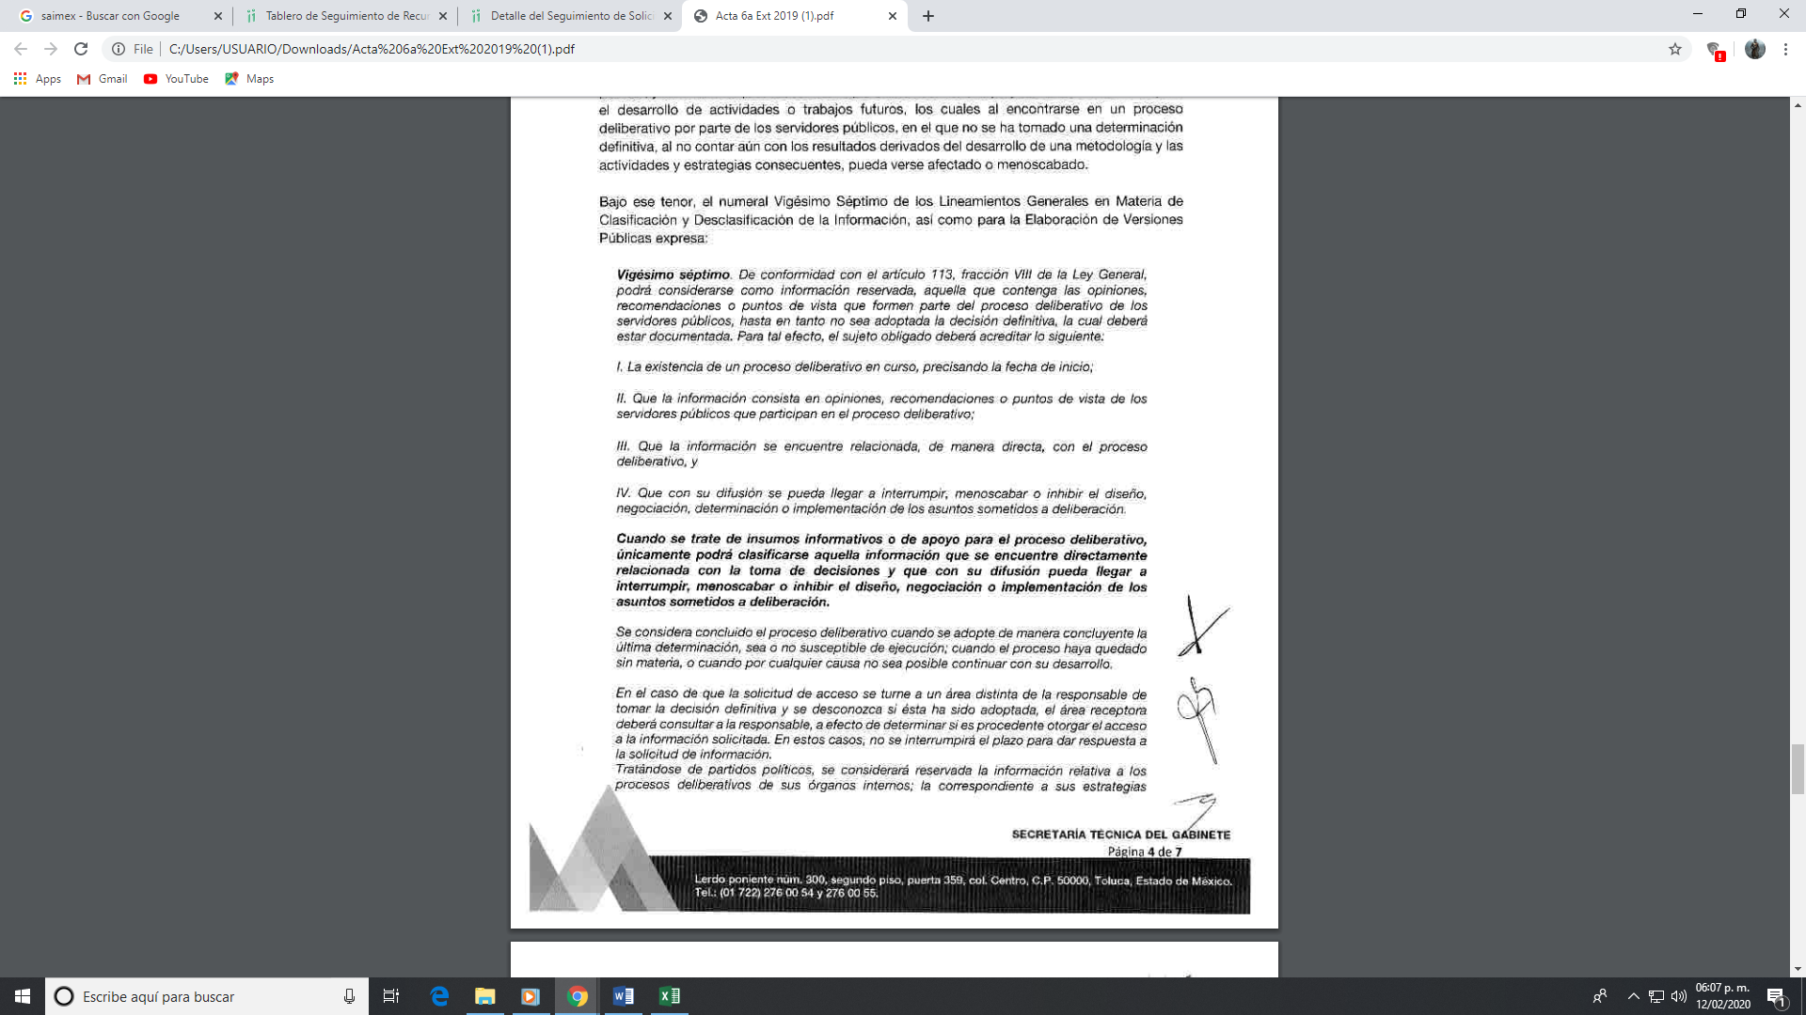

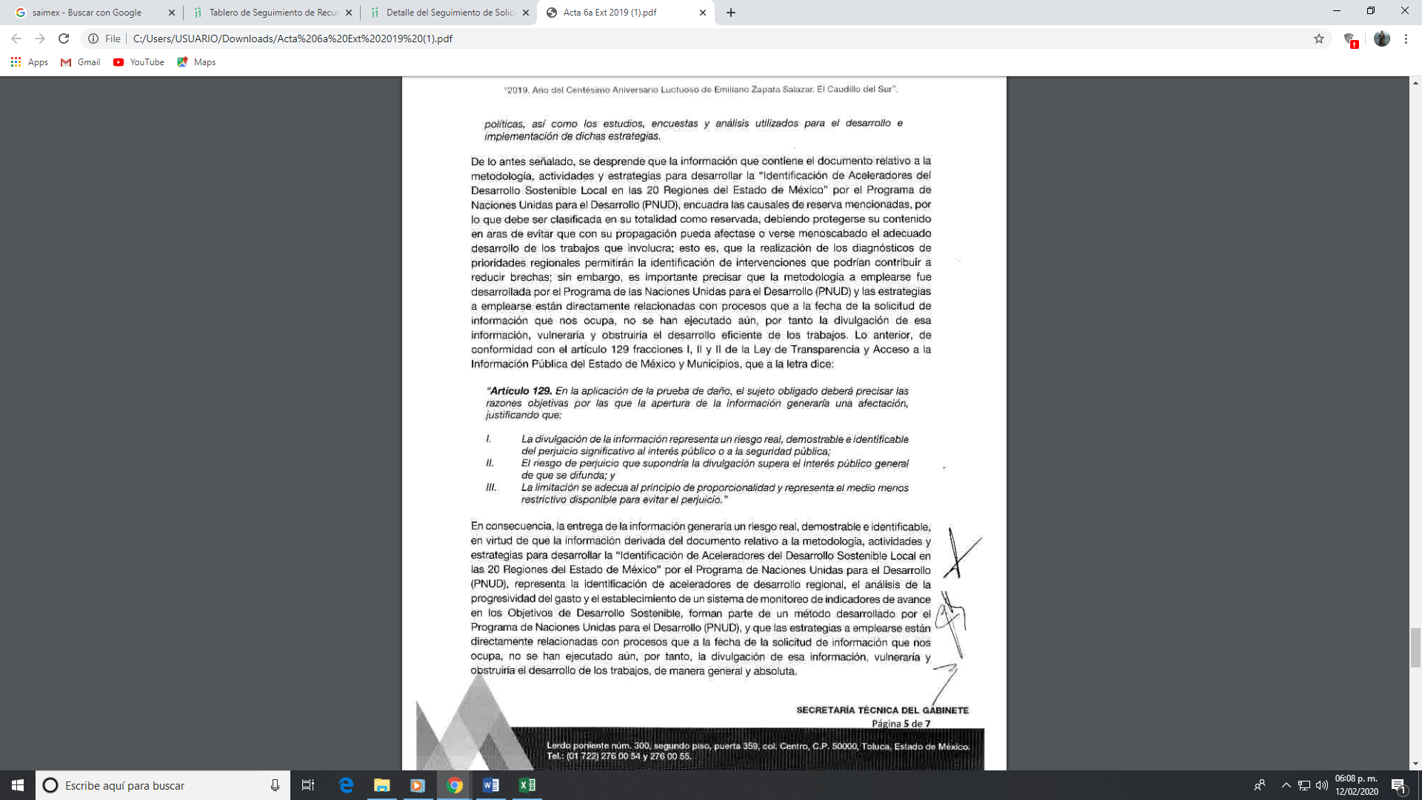

Sin que se motive ninguna de las fracciones del artículo 129 de la Ley de Transparencia y Acceso a la Información Pública del Estado de México y Municipios, ni ninguna de las contenidas en el artículo Vigésimo Séptimo de los Lineamientos Generales en Materia de Clasificación y Desclasificación de la Información, así como para la Elaboración de Versiones Públicas, simplemente se colocaron en el documento, como si por sólo ese hecho se demostrara que el convenio que se solicitó se ubica en alguna causal de reserva y como si la prueba de daño se desarrollara por sí misma sin atender las particularidades del convenio.

Respecto de la hipótesis de reserva invocada fueron dos, como a continuación se aprecia:

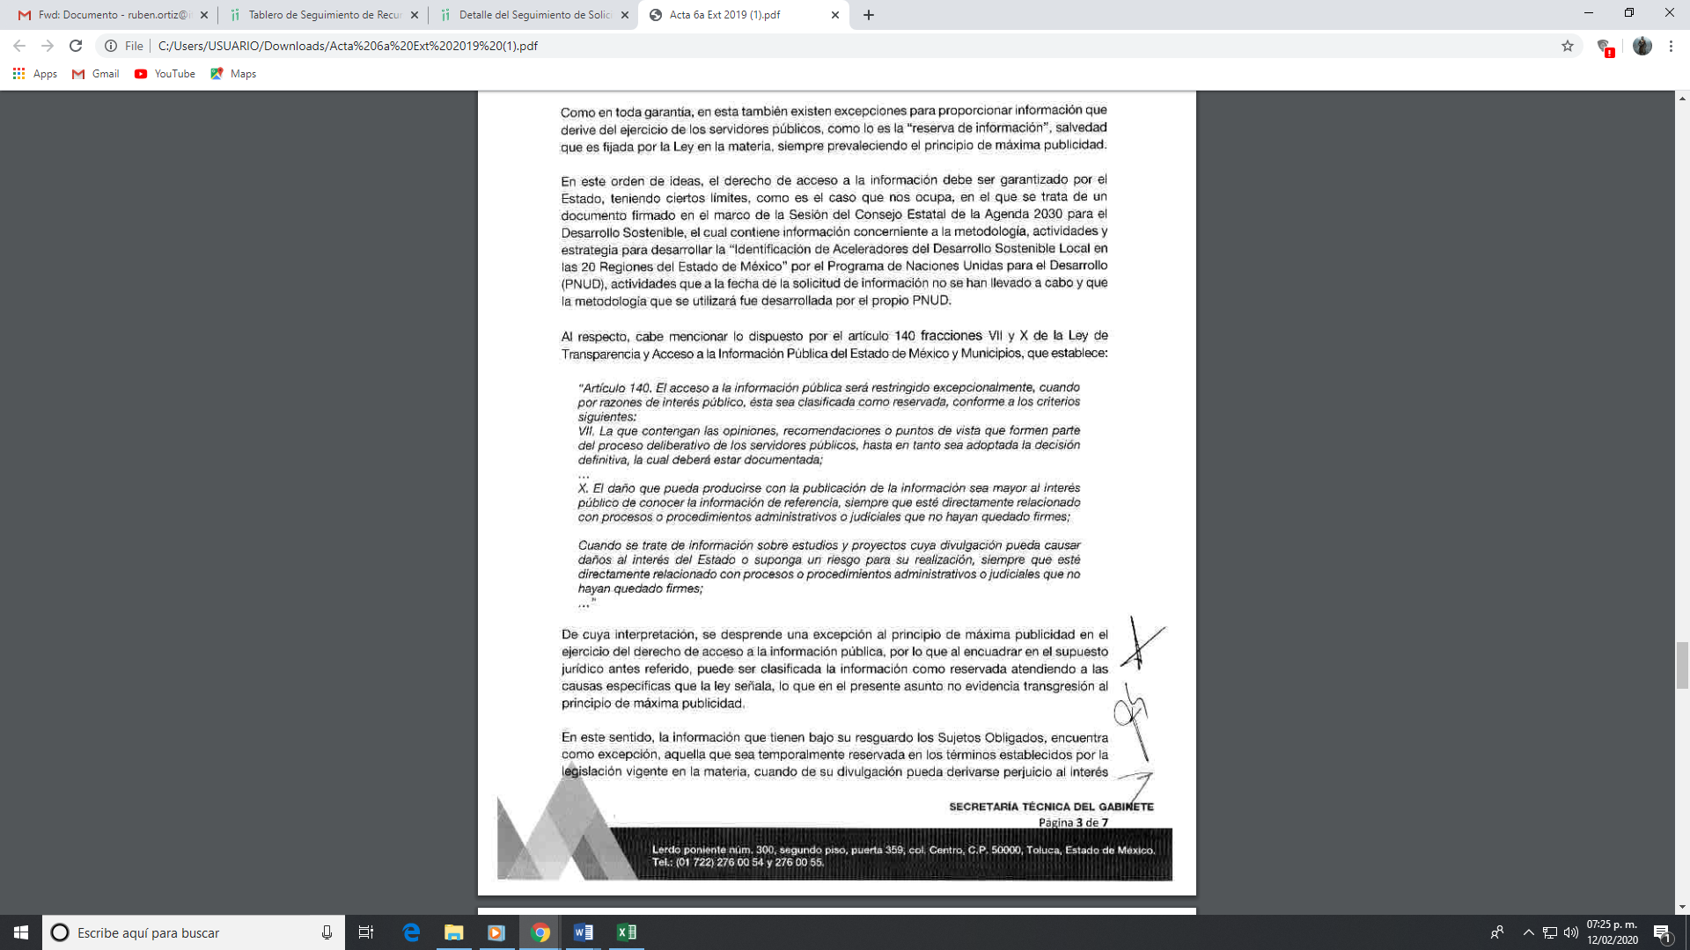

Lo cierto es que el sujeto obligado ni siquiera esbozó que tipo de opiniones, recomendaciones o puntos de vista forman parte del proceso deliberativo en el presente convenio y que su publicación produzca un daño mayor que el interés público de conocer la información de referencia, tampoco se motiva el hecho de que dicho convenio esté directamente relacionado con procesos o procedimientos administrativos o judiciales que no hayan quedado firmes; ni si se trata de información sobre estudios y proyectos cuya divulgación pueda causar daños al interés del Estado o suponga un riesgo para su realización, tampoco refiere las razones por las cuales se causa un serio perjuicio el hecho de divulgarlos, como podemos apreciar las fracciones VII y X del artículo 140 prevén varios supuestos por los cuales la información debe reservarse, es de suma importancia que el sujeto obligado lleve a cabo un análisis minucioso acerca de cuáles de esos supuestos le aplican al convenio de referencia, y una vez ubicados detallar porque puede causar un daño al publicarse.

Por ende el sujeto obligado deberá realizar un acuerdo de reserva de información de acuerdo a las particularidades que contiene el convenio descrito en el punto cuatro (4) de la solicitud de información y motivar los detalles por los que se ubica en cualquiera de los supuestos del artículo 140 de la Ley en la materia, ya que no basta con que se invoque determinado fundamento legal, sino que es necesario que se motive, es decir, que se esgriman los silogismos lógico jurídicos que llevaron a concluir al sujeto obligado que el expediente que se solicitó es de índole reservado.

De ahí que se consideran fundadas las razones o motivos de inconformidad que arguye la parte Recurrente, ya que simple y llanamente el sujeto obligado le está negando la información, pues los argumentos en su acuerdo de reserva no alcanzan a explicar las razones por las cuales el citado convenio es reservado.

En ese orden de ideas, se deberá entregar a través del SAIMEX el Convenio celebrado entre el Gobierno del Estado de México y el Programa de Naciones Unidas para el Desarrollo (PNUD) para la identificación de aceleradores del desarrollo sostenible local en las 20 regiones del Estado de México, celebrado el 6 de noviembre de 2019.

De la versión Pública.
Derivado de que la información requerida, pudiera ser el caso que el sujeto obligado pretenda dar cumplimiento entregando algún documento donde consten datos personales susceptibles de clasificar, ello es así ya que la excepción de publicidad, es aquella información que tenga el carácter de confidencial (datos personales), por lo que debe privilegiarse el acceso a la información bajo el principio de máxima divulgación, empero sin violar el derecho a la intimidad por medio de la protección de datos personales, por ende de la información que se ponga a disposición, su entrega deberá ser en versión pública; referencia cuyo fundamento legal aplicable se encuentra inmerso en los numerales de la Ley de la materia, que a la letra esgrimen:

Artículo 3. Para los efectos de la presente Ley se entenderá por:
[…]
IX. Datos personales: La información concerniente a una persona, identificada o identificable según lo dispuesto por la Ley de Protección de Datos Personales del Estado de México;
[…]
XLV. Versión pública: Documento en el que se elimine, suprime o borra la información clasificada como reservada o confidencial para permitir su acceso.
Artículo 122. La clasificación es el proceso mediante el cual el sujeto obligado determina que la información en su poder actualiza alguno de los supuestos de reserva o confidencialidad, de conformidad con lo dispuesto en el presente título.
[…]
Artículo 132. La clasificación de la información se llevará a cabo en el momento en que:
[…]
III. Se generen versiones públicas para dar cumplimiento a las obligaciones de transparencia previstas en esta Ley.
Artículo 137. Cuando un mismo medio, impreso o electrónico, contenga información pública y reservada o confidencial, la Unidad de Transparencia para efectos de atender una solicitud de información, deberán elaborar una versión pública en la que se testen las partes o secciones clasificadas, indicando su contenido de manera genérica y fundando y motivando su clasificación.

Requisitos que deben estar acompañados de la debida fundamentación y motivación, cobrado aplicación lo que señala la jurisprudencia de la novena época visible en el Semanario Judicial de la Federación y su Gaceta. Instancia: Tribunales Colegiados de Circuito. Tesis I.4o.A.J/43 (9a.) bajo el número de registro 175082 cuyo rubro y texto esgrime;

FUNDAMENTACIÓN Y MOTIVACIÓN. EL ASPECTO FORMAL DE LA GARANTÍA Y SU FINALIDAD SE TRADUCEN EN EXPLICAR, JUSTIFICAR, POSIBILITAR LA DEFENSA Y COMUNICAR LA DECISIÓN.

El contenido formal de la garantía de legalidad prevista en el artículo 16 constitucional relativa a la fundamentación y motivación tiene como propósito primordial y ratio que el justiciable conozca el "para qué" de la conducta de la autoridad, lo que se traduce en darle a conocer en detalle y de manera completa la esencia de todas las circunstancias y condiciones que determinaron el acto de voluntad, de manera que sea evidente y muy claro para el afectado poder cuestionar y controvertir el mérito de la decisión, permitiéndole una real y auténtica defensa. Por tanto, no basta que el acto de autoridad apenas observe una motivación pro forma pero de una manera incongruente, insuficiente o imprecisa, que impida la finalidad del conocimiento, comprobación y defensa pertinente, ni es válido exigirle una amplitud o abundancia superflua, pues es suficiente la expresión de lo estrictamente necesario para explicar, justificar y posibilitar la defensa, así como para comunicar la decisión a efecto de que se considere debidamente fundado y motivado, exponiendo los hechos relevantes para decidir, citando la norma habilitante y un argumento mínimo pero suficiente para acreditar el razonamiento del que se deduzca la relación de pertenencia lógica de los hechos al derecho invocado, que es la subsunción”

Asimismo de los dispositivos legales citados, se desprende que el derecho de acceso a la información pública tiene como limitante el respeto a la intimidad y a la vida privada de las personas, es por ello que este Instituto debe cuidar que los datos personales que obren en poder de los Sujetos Obligados estén protegidos, quienes deberán adoptar las medidas de seguridad administrativa, física y técnica necesarias para garantizar la integridad, confidencialidad y disponibilidad de los datos personales, considerando además, que conforme al principio de finalidad todo tratamiento de datos personales que efectúen los Sujetos Obligados deberá estar justificado en la Ley, lo anterior en términos de lo dispuesto por el artículo 14 con relación con el 58 de la Ley de Protección de Datos Personales del Estado de México.

De este modo, en armonía entre los principios constitucionales de máxima publicidad y de protección de datos personales, la Ley permite la elaboración de versiones públicas en las que se suprima aquella información relacionada con la vida privada de los particulares y de los servidores públicos.

Así, los LINEAMIENTOS GENERALES EN MATERIA DE CLASIFICACIÓN Y DESCLASIFICACIÓN DE LA INFORMACIÓN, ASÍ COMO PARA LA ELABORACIÓN DE VERSIONES PÚBLICAS, emitidos por el Sistema Nacional de Transparencia, señalan con claridad cuáles son aquellos datos personales que deben ser clasificados al momento de la elaboración de las versiones públicas.

Efectivamente, cuando se clasifica información como confidencial o reservada es deber someterlo al Comité de Información, quien debe confirmar, modificar o revocar las determinaciones en materia de clasificación de la información que realicen los titulares de las áreas de los sujetos obligados; por lo tanto, la entrega de documentos en su versión pública debe estar debidamente fundado y motivado, en el que se expongan los fundamentos y razonamientos que llevaron al Sujeto Obligado a testar, suprimir o eliminar datos de dicho soporte documental, ya que no hacerlo, se reitera que lo entregado no tendría un sustento jurídico ni resultaría ser una versión pública, sino más bien una documentación ilegible, incompleta o tachada; ya que el no justificar las causas o motivos por las que no se aprecian determinados datos -ya sea porque se testan o suprimen- deja al solicitante en estado de incertidumbre, al no conocer o comprender porque no aparecen en la documentación respectiva.

Por último, hemos de decir que las razones o motivos de inconformidad son fundadas por las razones y motivos anteriormente expuestos en el cuerpo de la presente resolución.

En mérito de lo expuesto en líneas anteriores, y al resultar fundados los motivos de inconformidad que arguye la Parte Recurrente en su medio de impugnación que fue materia de estudio, por lo que con fundamento en la fracción III del artículo 186, de la Ley de Transparencia y Acceso a la Información Pública del Estado de México y Municipios, se REVOCA la respuesta del sujeto obligado a la solicitud de información número 00032/SETEGA/IP/2019 que han sido materia del presente fallo.

Por lo antes expuesto y fundado es de resolverse y;

SE RESUELVE

PRIMERO. Se REVOCA la respuesta entregada por el Sujeto Obligado a la solicitud de información número 00032/SETEGA/IP/2019, ya que resultan fundadas las razones o motivos de inconformidad que arguye el recurrente, en términos del Considerando Cuarto de la presente resolución.

SEGUNDO. Se ordena al Sujeto Obligado haga entrega al recurrente en términos del Considerando Cuarto de la presente resolución, de ser procedente en versión pública, a través del SAIMEX, de lo siguiente:

1.- El Convenio celebrado entre el Gobierno del Estado de México y el Programa de Naciones Unidas para el Desarrollo (PNUD) para la identificación de aceleradores del desarrollo sostenible local en las 20 regiones del Estado de México.

Por lo que hace a los datos susceptibles de clasificar, se deberá generar la versión pública correspondiente, en aquellos casos que sea procedente y notificar el acuerdo de clasificación que sustente la versión pública en términos de lo señalado en el Considerando Cuarto y en los artículos 49 fracción VIII, 132 fracción II de la Ley de Transparencia y Acceso a la Información Pública del Estado de México y Municipios y demás normatividad aplicable.

Para el caso de que la información se encuentre en alguno de los supuestos previstos por el artículo 140 de la Ley de Transparencia y Acceso a la Información Pública del Estado de México y Municipios, deberá emitir y entregar al recurrente el acuerdo de clasificación correspondiente.

TERCERO. Notifíquese al Titular de la Unidad de Transparencia del SUJETO OBLIGADO, para que conforme al artículo 186 último párrafo, 189 segundo párrafo y 194 de la Ley de Transparencia y Acceso a la Información Pública del Estado de México y Municipios; dé cumplimiento a lo ordenado dentro del plazo de diez días hábiles, debiendo informar a este Instituto en un plazo de tres días hábiles siguientes sobre el cumplimiento dado a la presente resolución.

CUARTO. Notifíquese a la parte Recurrente la presente resolución, así mismo de conformidad con lo establecido en el artículo 196 de la Ley de Transparencia y Acceso a la Información Pública del Estado de México y Municipios podrá promover Juicio de Amparo en los términos de las leyes aplicables.

ASÍ LO RESUELVE, POR UNANIMIDAD DE VOTOS, EL PLENO DEL INSTITUTO DE TRANSPARENCIA, ACCESO A LA INFORMACIÓN PÚBLICA Y PROTECCIÓN DE DATOS PERSONALES DEL ESTADO DE MÉXICO Y MUNICIPIOS, CONFORMADO POR LOS COMISIONADOS ZULEMA MARTÍNEZ SÁNCHEZ, EVA ABAID YAPUR, JOSÉ GUADALUPE LUNA HERNÁNDEZ CON OPINIÓN PARTICULAR, JAVIER MARTÍNEZ CRUZ Y LUIS GUSTAVO PARRA NORIEGA, EN LA CUADRAGÉSIMA SEXTA SESIÓN ORDINARIA CELEBRADA EL VEINTISÉIS DE FEBRERO DE DOS MIL VEINTE, ANTE EL SECRETARIO TÉCNICO DEL PLENO, ALEXIS TAPIA RAMÍREZ. ===============================================================
=========================================================================
=========================================================================
=========================================================================
==================================================================================================================================================
=========================================================================

Zulema Martínez Sánchez
Comisionada Presidenta

José Guadalupe Luna Hernández
Comisionado

Eva Abaid Yapur
Comisionada

Luis Gustavo Parra Noriega
Comisionado

Javier Martínez Cruz
Comisionado

Alexis Tapia Ramírez
Secretario Técnico del Pleno

Esta hoja corresponde a la resolución de fecha veintiséis de febrero de dos mil veinte, emitida en el recurso de revisión 09045/INFOEM/IP/RR/2019.
OSAM/ROA

IMPROCEDENCIA Y SOBRESEIMIENTO EN EL JUICIO DE AMPARO. LAS CAUSAS PREVISTAS EN LOS ARTÍCULOS 73 Y 74 DE LA LEY DE LA MATERIA, RESPECTIVAMENTE, NO SON INCOMPATIBLES CON EL ARTÍCULO 25.1 DE LA CONVENCIÓN AMERICANA SOBRE DERECHOS HUMANOS. Del examen de compatibilidad de los artículos 73 y 74 de la Ley de Amparo con el artículo 25.1 de la Convención Americana sobre Derechos Humanos no se advierte que el derecho interno desatienda los estándares que pretenden proteger los derechos humanos en dicho tratado, por regular causas de improcedencia y sobreseimiento que impiden abordar el estudio de fondo del asunto en el juicio de amparo, en virtud de que el propósito de condicionar el acceso a los tribunales para evitar un sobrecargo de casos sin mérito, es en sí legítimo, por lo que esa compatibilidad, en cuanto a los requisitos para la admisibilidad de los recursos dependerá, en principio, de los siguientes criterios: no pueden ser irracionales ni de tal naturaleza que despojen al derecho de su esencia, ni discriminatorios y, en el caso, la razonabilidad de esas causas se justifica por la viabilidad de que una eventual sentencia concesoria tenga un ámbito de protección concreto y no entre en conflicto con el orden jurídico, no son de tal naturaleza que despojen al derecho de su esencia ni tampoco son discriminatorias, pues no existe alguna condicionante para su aplicabilidad, en función de cuestiones personales o particulares del quejoso. Por tanto, las indicadas causas de improcedencia y sobreseimiento no son incompatibles con el citado precepto 25.1, pues no impiden decidir sencilla, rápida y efectivamente sobre los derechos fundamentales reclamados como violados dentro del juicio de garantías.

